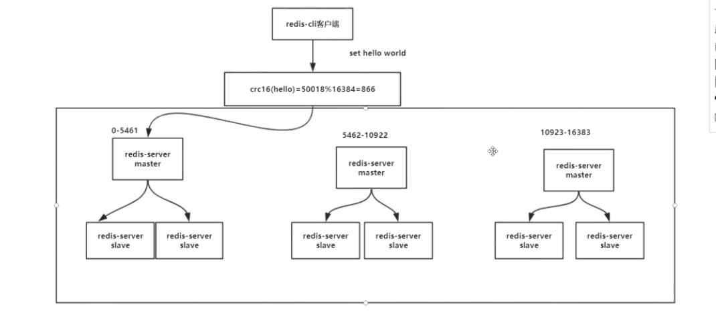

16384个槽位，槽位只有主机有。主机的槽位是人工分配的。集群最少有3组。

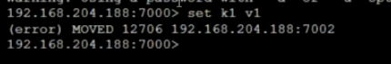连接7000节点 set k1 v1报错？

根据k1进行crc16的算法，算出来的槽位不属于7000节点上，而是属于7002节点上的。

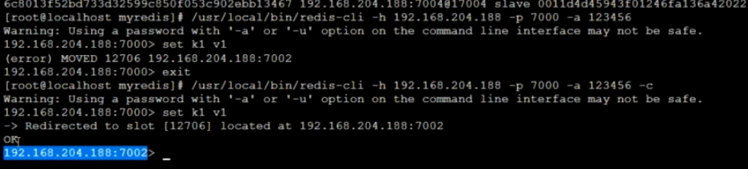

-c 以集群方式连接，该功能是/redis-cli独有的。

cluster keyslot k2 算出k2这个命令的槽位。

cluster nodes 查看集群节点。

扩容





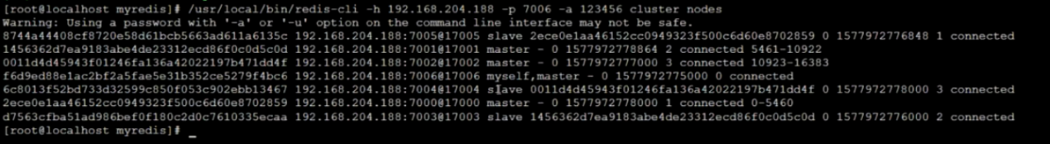

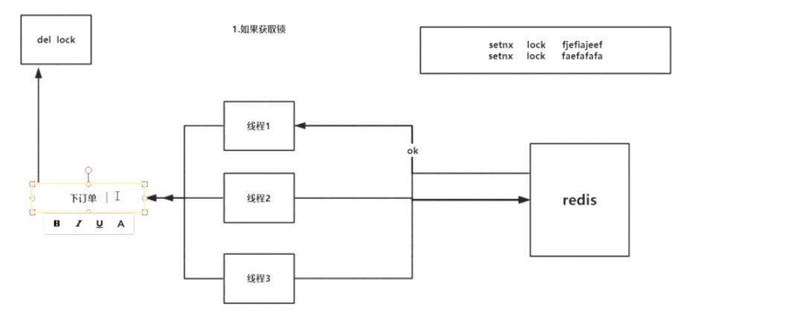

存在问题？

1. 线程1拿到锁时下订单宕机，永远执行不到del key(加过期时间)

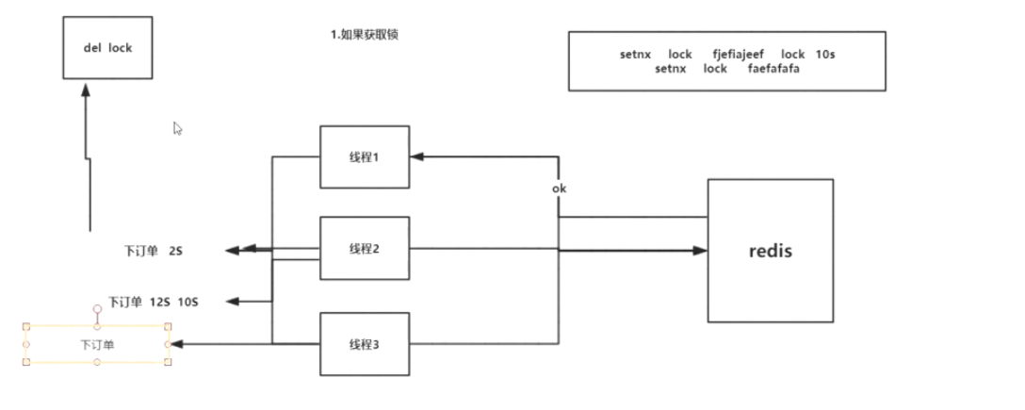

1. 线程误删锁：下订单需要12秒,但是锁过期时间只有10秒，线程1会删除线程2的锁（锁的过期时间小于业务执行时间会出现线程误删锁）

第一步：判断设置时候的value和此时redis的value是否相同

第二步：如果值相同删除锁

解锁失败的方案：回滚，给锁续期(通过程序控制锁永不过期)

<https://github.com/redisson/redisson/wiki/8.-%E5%88%86%E5%B8%83%E5%BC%8F%E9%94%81%E5%92%8C%E5%90%8C%E6%AD%A5%E5%99%A8>

Redlock